# Аналитическая записка

Добавьте скриншоты графиков, которые вы получили в результате выполнения соответствующих сниппетов. Под графиками напишите их интерпретацию и краткий вывод.

## MAU

### 

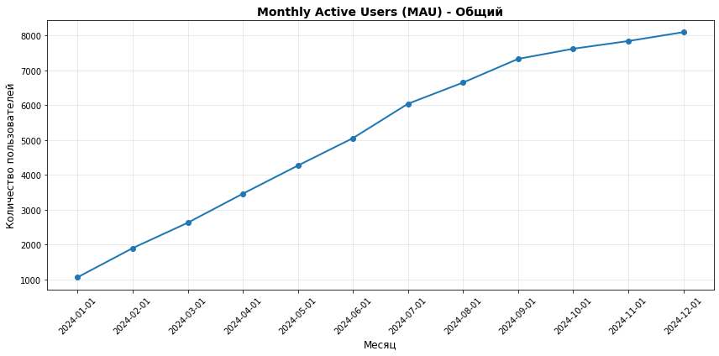

График показывает стабильный и устойчивый рост общей аудитории (MAU) с января по декабрь 2024 года — количество активных пользователей увеличилось более чем в 7 раз. Несмотря на замедление темпов роста во второй половине года, тенденция остаётся положительной, без спадов. Это указывает на эффективность маркетинговых усилий или органического роста, несмотря на внутренние проблемы продукта.

## MAU в разрезе платформ пользователей

### 

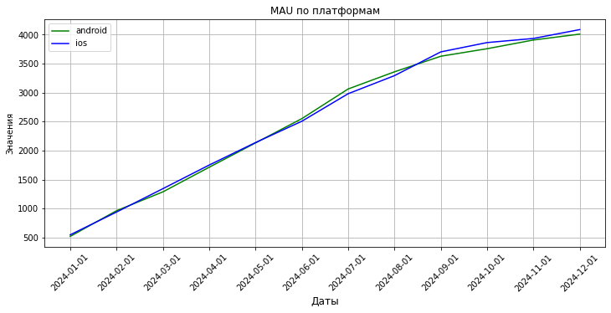

Активность пользователей на iOS и Android растёт синхронно и стабильно, без резких отклонений. Это говорит о том, что проблема не в технической доступности или платформенной аудитории.

## Новые пользователи по источникам привлечения

### 

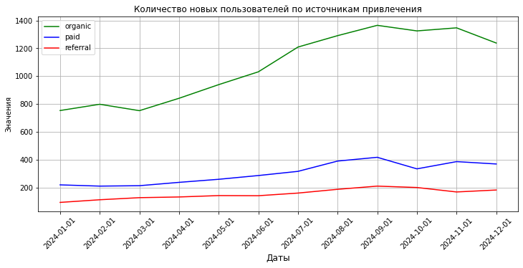

Основной рост аудитории происходит за счёт органического трафика, а не платных каналов; реферальный трафик остаётся низким и стабильным — привлечение работает, но не влияет на удержание.

## Retention Rate

### 

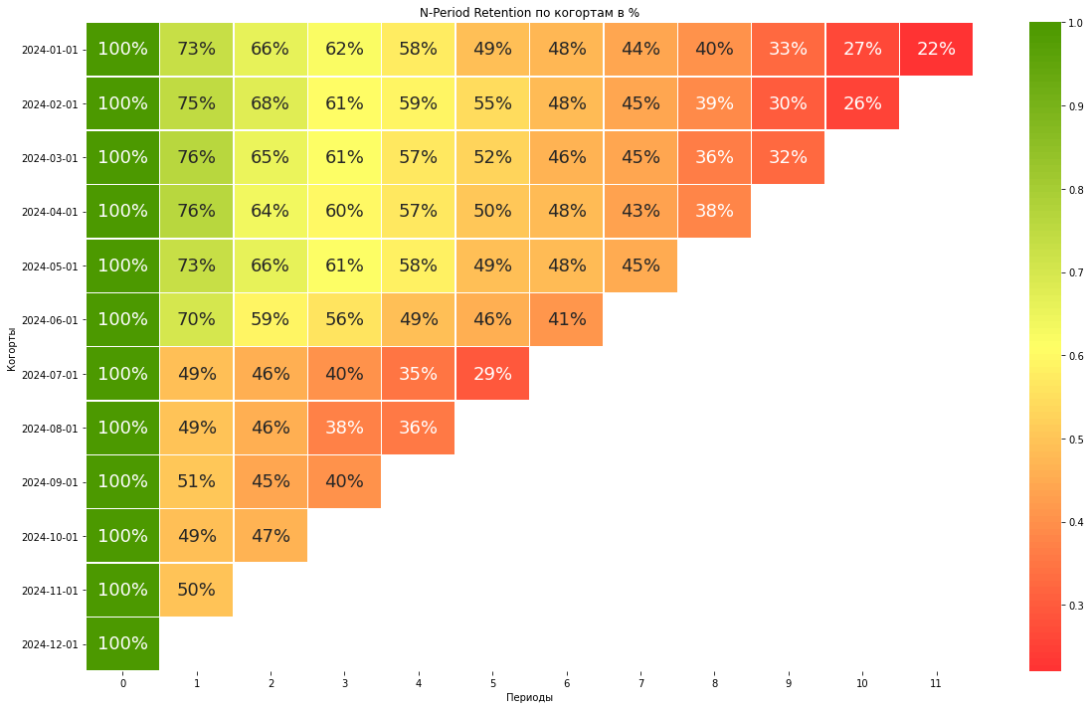

С июля 2024 года резко падает удержание даже в первые дни: например, у когорты за июль удержание на D1 упало до 49 %, а на D5 — до 29 % (против 73 % и 49 % у января), что указывает на ухудшение первого опыта игрока.

## Средняя доля пройденных уровней на сессию

### 

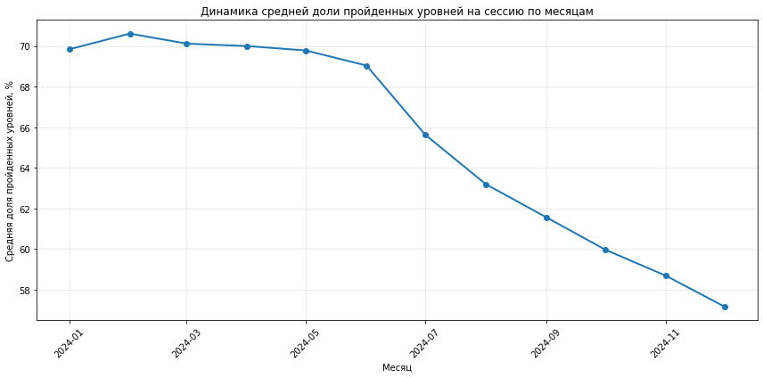

С июля начинается резкий спад среднего прогресса за сессию — игроки проходят меньше уровней, что прямо указывает на проблемы с геймплеем, сложностью или мотивацией после изменений в генерации уровней.

## Средний доход с активного пользователя (ARPAU)

### 

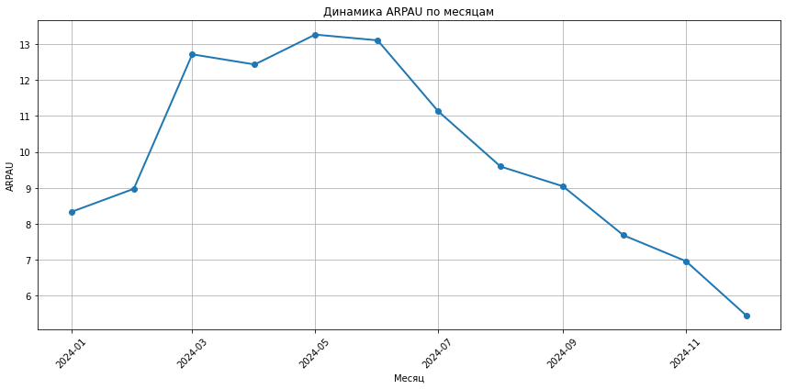

С мая по июль ARPAU достиг пика (~13 руб.), но затем начал резко падать и к ноябрю снизился до 5,5 руб., что указывает на снижение платёжной активности пользователей, несмотря на рост MAU.

## Динамика конверсии воронки

### 

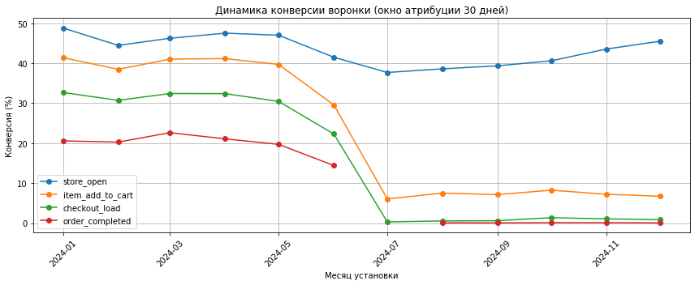

Ключевая проблема — обрыв воронки в июле: конверсия из корзины в оплату (checkout_load → order_completed) упала до нуля, а затем оставалась крайне низкой — это основная причина снижения выручки.

## Средняя цена предметов в заказе

### 

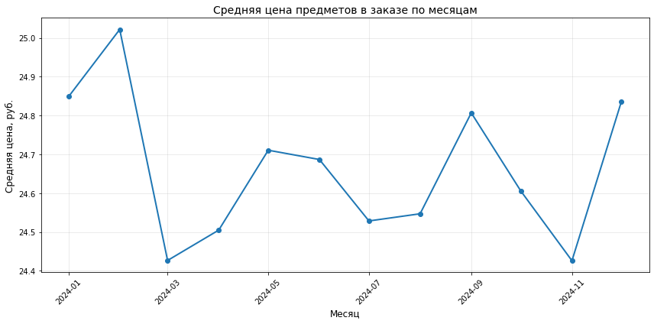

Цены стабильны и колеблются в узком диапазоне (~24,4–25,0 руб.), без системных изменений — значит, падение ARPAU не связано с ценовой политикой.

## Среднее количество предметов в заказе

### 

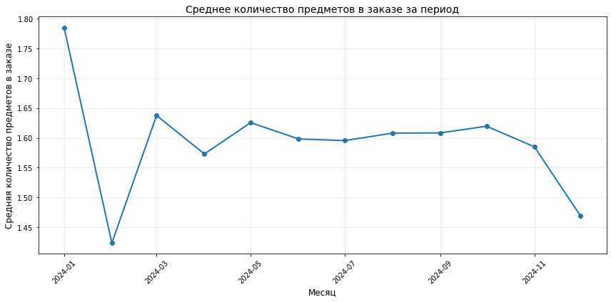

Снижение с 1,8 до 1,46 товаров в заказе говорит о том, что пользователи совершают более мелкие покупки или реже добавляют товары в корзину. Это усиливает тенденцию к снижению ARPAU.

## Средний чек

### 

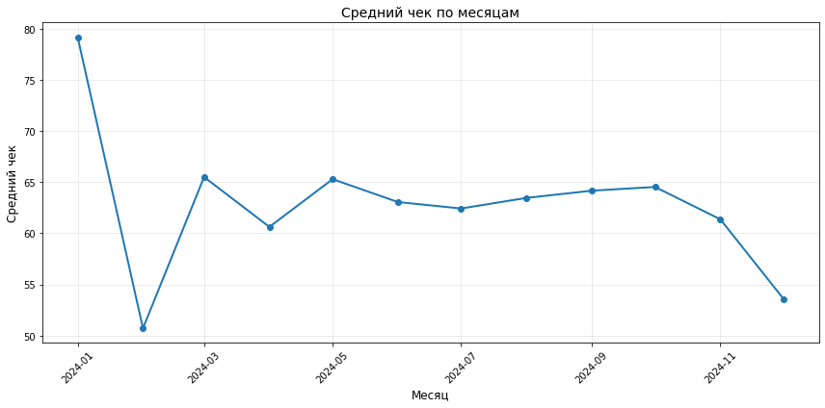

Снижение среднего чека с 80 руб. в январе до 54 руб. в ноябре подтверждает, что игроки стали меньше тратить за сессию — вероятно, из-за снижения вовлечённости или мотивации к покупкам.

## Доля пользователей, у которых пройдено более 10 уровней

### 

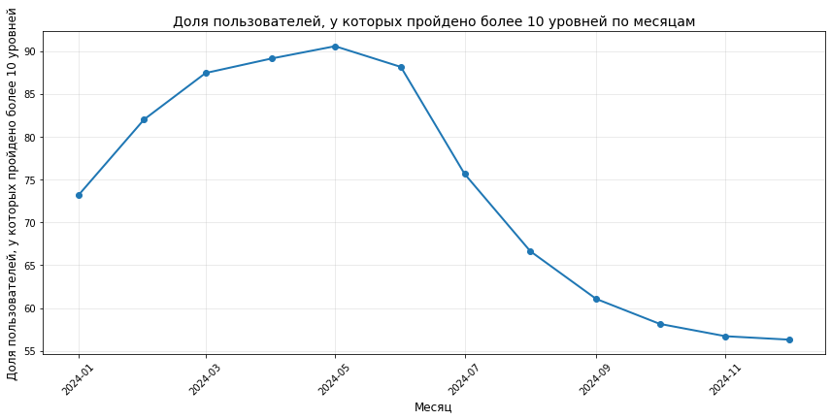

Доля пользователей, прошедших более 10 уровней, росла до мая 2024 года, достигнув пика в 90 %, но затем начала резко снижаться и к ноябрю упала до 56 %. Это указывает на то, что после изменений в июле (редизайн магазина и алгоритм генерации уровней) игроки стали чаще уходить из игры или не могли пройти дальше. Снижение глубины прокачки напрямую влияет на вовлечённость и, как следствие, на выручку.

## Вывод

**Что произошло в продукте?**

С июля 2024 года началась стагнация и затем системное снижение выручки, несмотря на рост общей аудитории (MAU). Это означает, что продукт перестал эффективно монетизировать пользователей.

**В какой части продукта или в каких метриках это произошло?**

Проблема локализована в вовлечённости и конверсии: резко упал показатель удержания (особенно на D1-D5), снизилась доля игроков, проходящих более 10 уровней, конверсия из корзины в оплату упала до нуля, а ARPAU и средний чек рухнули. При этом MAU и привлечение новых пользователей продолжали расти.

**По какой причине это произошло? Что повлияло на это?**

Скорее всего, изменения, внесённые в июле — редизайн внутриигрового магазина и корректировка алгоритма генерации уровней — нарушили игровой цикл: игроки стали быстрее уходить (низкий уровень удержания), меньше проходить уровней (снижение глубины прокачки), теряли мотивацию к покупкам (обрыв воронки, падение ARPAU). Это привело к снижению монетизации, несмотря на рост трафика.